使用说明及注意事项

- 知网研学平台使用方法：
第一步：从网址x.cnki.net登录个人的知网账号（不要从知网首页研学进入），
如果没有个人账号，点击“注册新用户”注册即可。浏览器建议用火狐或谷歌。
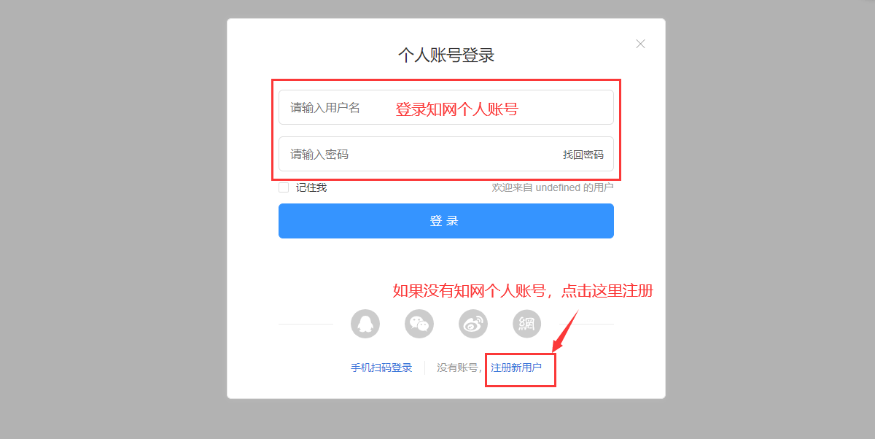
第二步：打开以下链接，然后点击“马上加入”（本链接有效期至2月19日）。https://x.cnki.net/search/common/html/freeteam.html?orgInfo=U2iBBh8kbVGMGTtlP2SqB6sVEiXiW4Xn4OSPtvncBVTGvHS3GS83zJee4rfL5bVXiJxhjaZ%2bFg4oY582BkZO4kRtyuIoHSGKXQ%3d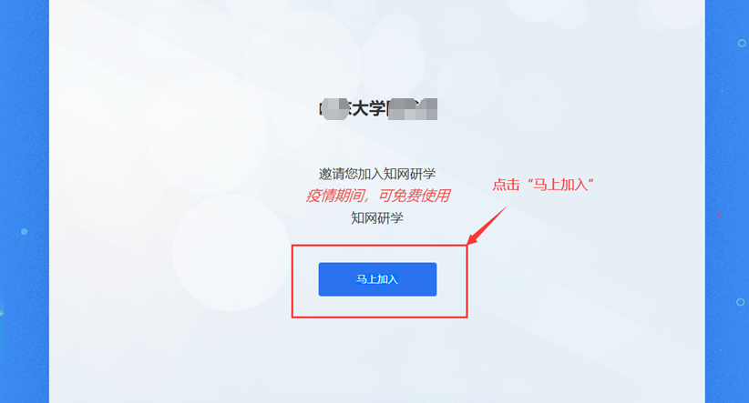
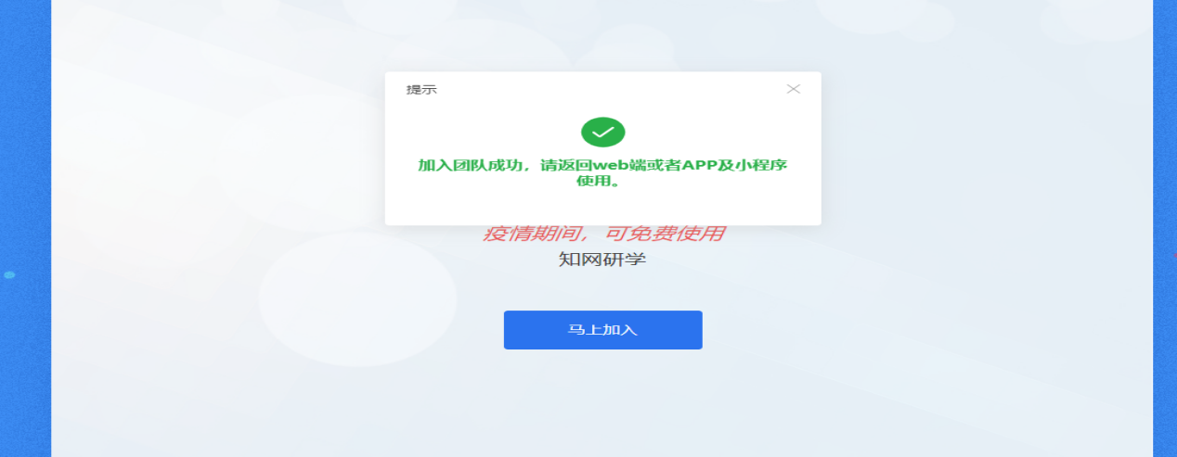
或在个人账户里用机构资源账号密码绑定进行使用（账号：xtdxtsg123 密码：xtdxtsg）。本资源绑定账号使用初期绑定一次即可。
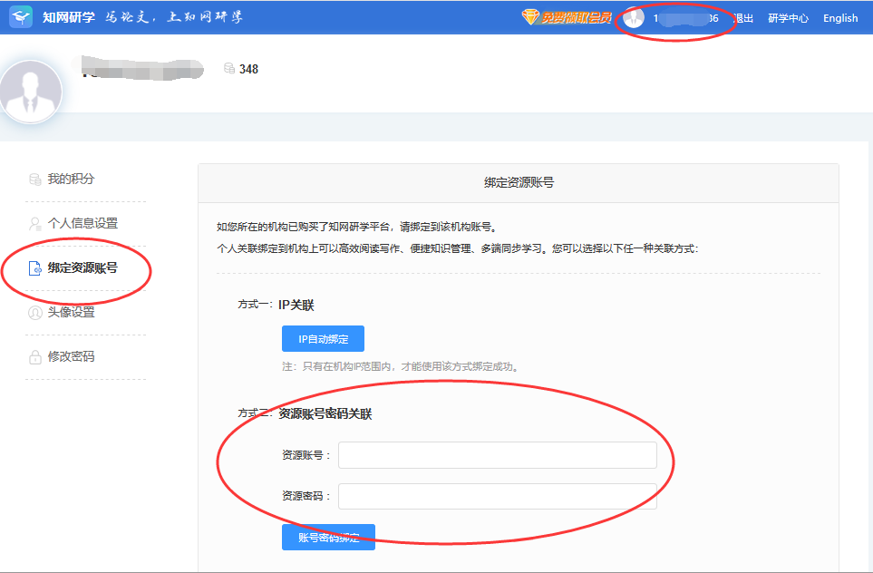

第三步：加入团队成功后，从网址：x.cnki.net登录个人的知网账号（不要从知网首页研学进入），就可以在校外免费使用知网研学平台。资源绑定账号成功的直接返回使用即可。知网研学目前有网页端（网址：x.cnki.net）、手机端（知网研学APP和小程序）和桌面端（知网研学 E-study）。
目前可以注册使用的个人账号数量为1000个，加入超过1000个的无法关联机构使用资源。
在使用中遇到问题，可以加入知网研学用户群咨询。
QQ群号：823041236，719450633；
二、中国经济社会大数据分析平台使用方法：
1、登录账号xtdxtsg123，密码xtdxtsg
2、具体“经济大数据研究平台”在中国知网首页登录处如下图：
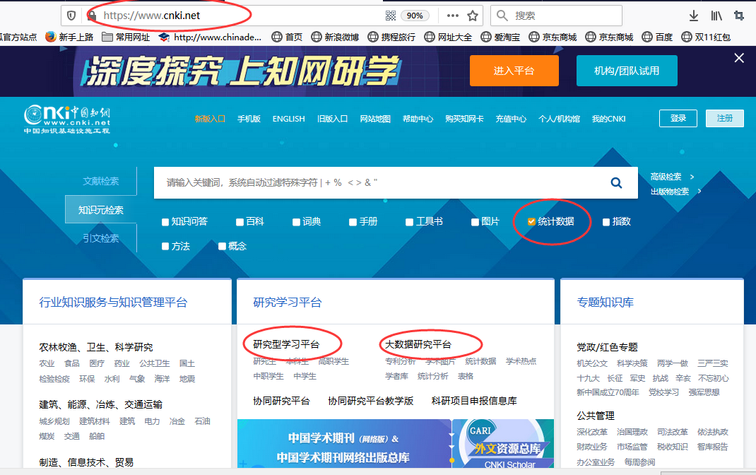

使用中有任何问题可联系中国知网工作人员：朱蕾 18640251886

